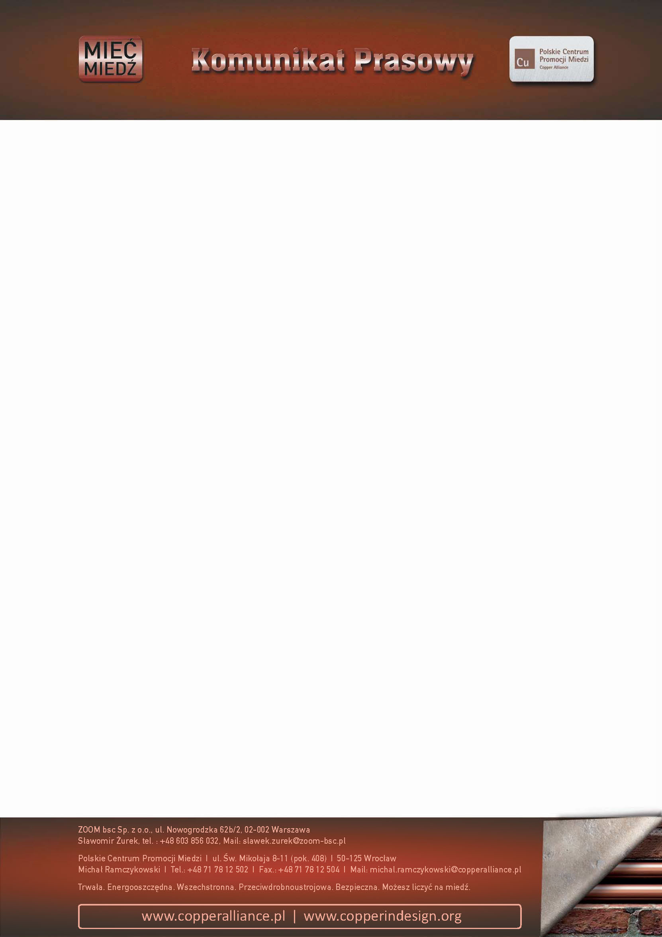
Rusza Międzynarodowe Lato Artystyczne
Już 13 lipca rusza w Krzyżowej Międzynarodowe Lato Artystyczne. To szósta odsłona warsztatów w ramach których studenci z całego świata będą mogli tworzyć prace artystyczne, w tym prace z zastosowaniem miedzi. Partnerem wydarzenia jest Polskie Centrum Promocji Miedzi.
W ramach Międzynarodowego Lata Artystycznego uczestnicy pracują w dwóch grupach. Grupa pierwsza skupia tylko profesjonalistów (zajęcia z grafiki, ceramiki i rzeźby), grupa druga profesjonalistów i amatorów (malarstwo, fotografia, teatr, taniec). Do grupy profesjonalistów organizatorzy starannie dobierają uczestników, natomiast w grupie drugiej nabór jest otwarty. – Każdy, kto tworzy w którejś z kategorii artystycznych może się zgłosić do udziału w warsztatach. To z pewnością nie są typowe wakacje, tylko klasyczne warsztaty, profesjonalne, pełne trudnych wyzwań artystycznych, technologicznych i społecznych. Uczestnicy uczą się od siebie samych i koncentrują się na zagadnieniach sztuki i rzemiosła artystycznego – mówi Marek Stanielewicz, wykładowca na Wydziale Malarstwa i Rzeźby ASP we Wrocławiu oraz kustosz wrocławskiego Domu Miedziorytnika. Właśnie Stanielewicz poprowadzi zajęcia z grafiki warsztatowej, gdzie do działań artystycznych zostanie wykorzystana miedź. Warsztaty, w których artyści będą używać miedzi to tzw. kursy mistrzowskie: grafika, malarstwo, ceramika.
Warsztaty od lat cieszą się niesłabnącym powodzeniem. Uczestnikami byli goście z Albanii, Argentyny, Japonii, Rumuni, USA, Wielkiej Brytanii, Hiszpanii, Bułgarii, Grecji, Francji, Norwegii, Kanady, Niemiec, Chorwacji, Słowacji, czy Mołdawii.
Zgłaszać się mogą osoby w wieku 18-26 lat. Koszt udziału wynosi 1 000 PLN/250 euro. Organizator zapewnia zakwaterowanie, wyżywienie i materiały plastyczne. Warsztaty potrwają od 13 do 25 lipca. Formularz zgłoszeniowy (załączony do informacji lub dostępny na stronie www.latoartystyczne.krzyzowa.pl) wraz z portfolio należy przesłać na adres: karolina@krzyzowa.org.pl. do 30/6/2014. Informacje na temat poziomu zaawansowania uczestników weryfikowane będą na podstawie portfolio. Za każdym razem ocenia je prowadzący dany warsztat.

___________________________________________________________________________
Przydatne informacje
Miejsce warsztatów
Obiekt w którym odbędą się warsztaty mieści się we wsi Krzyżowa (8 km od Świdnicy i 55 km od Wrocławia), na terenie byłego majątku rodziny von Moltke. Pałac (dziś nazwany Domem Spotkań Młodzieży) zbudowano na skarpie, nad dawnym korytem rzeki Piławy, z inicjatywy Sigismunda von Zedlitz und Lepie około 1720 roku. Pałac i budynki skupione wokół dziedzińca tworzą niepowtarzalną atmosferę, a lokalizacja na wsi zapewnia ciszę, spokój oraz kontakt z naturą. Właścicielem obiektu jest Fundacja „Krzyżowa” dla Porozumienia Europejskiego –polska organizacja pozarządowa działająca na rzecz tolerancji, pokoju, porozumienia i współpracy narodów europejskich.

Jak dojechać
Uczestnicy warsztatów powinni przyjechać do Krzyżowej w dniu rozpoczęcia projektu, czyli 13.07.2014, w godzinach popołudniowych (istnieje też możliwość wcześniejszego zakwaterowania w ośrodku; w tym celu należy się zwrócić do organizatorów i ustalić indywidualnie warunki przyjazdu). Osoby , które planują dojazd z Wrocławia będą mogły skorzystać ze specjalnie wynajętego autokaru, który dowiezie ich do Krzyżowej. Jeśli ktoś planuje dojazd na własną rękę, to najlepiej dotrzeć do Świdnicy, a stamtąd autobusem miejskim (linia nr 12) lub taksówką (ok. 8 km).

Co należy zabrać
- Ręczniki oraz wygodne do pracy ubrania (jest duże prawdopodobieństwo zabrudzenia ich farbami, tuszami, gliną, czy barwnikami).
- Czarne lub białe ubrania potrzebne na uroczyste zakończenie projektu (tzw. kolacja na trawie).
- Prezentacje, zdjęcia, filmy – coś, co pokaże specyfikę kraju, z którego uczestnik przyjeżdża.

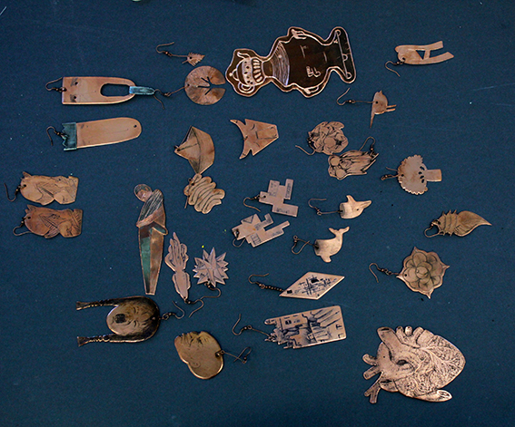 | 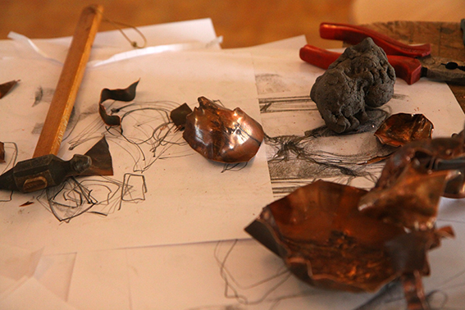
Prace artystów zrealizowane podczas zajęć w Krzyżowej. | Elementy miedziane wykorzystywane przy pracy.
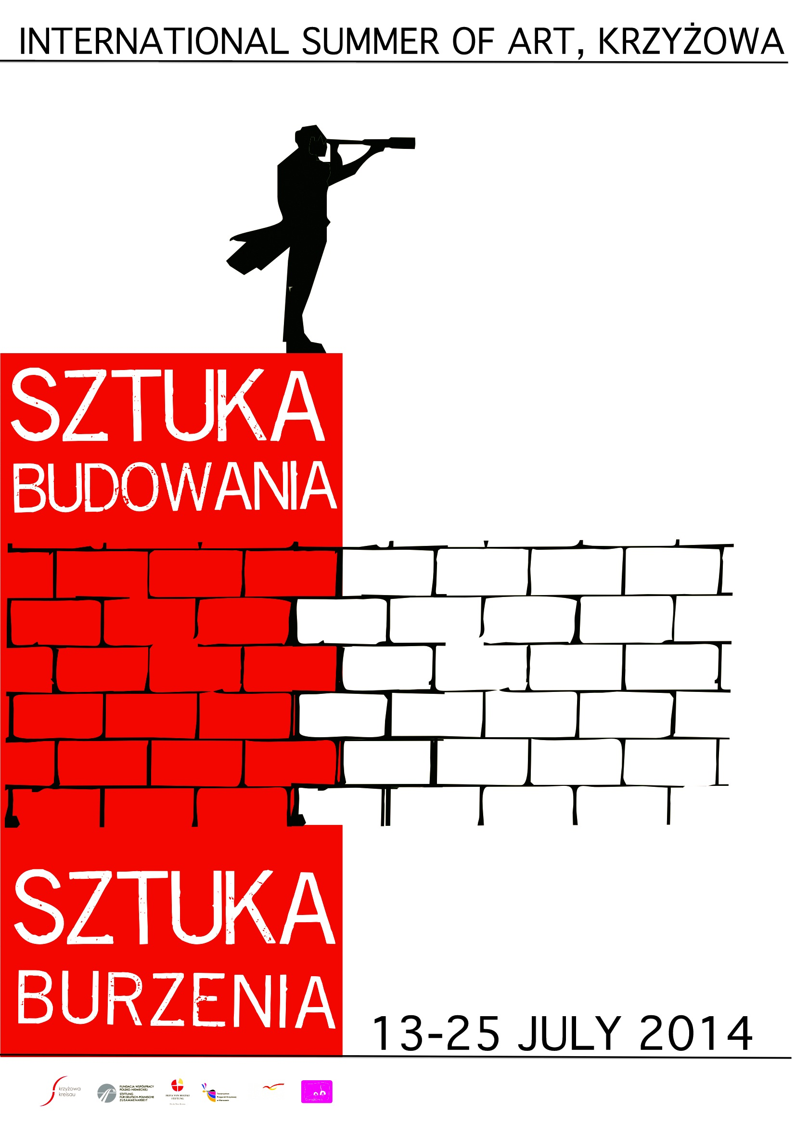

Informacje dodatkowe:

Polskie Centrum Promocji Miedzi (PCPM) www.copperalliance.pl działa w ramach światowej sieci Copper Alliance, której celem jest tworzenie warunków na rynku dla zwiększenia zastosowań produktów
z miedzi i jej stopów w wielu dziedzinach gospodarki takich jak energetyka, telekomunikacja, budownictwo, architektura, ochrona środowiska i ochrona zdrowia. Realizowane przez PCPM projekty są koordynowane i współfinansowane przez International Copper Association (ICA) z siedzibą w Nowym Jorku. Działalność PCPM oparta jest na przekonaniu, iż miedź posiada wyjątkowe właściwości i parametry techniczne, których wykorzystanie pozwala na tworzenie rozwiązań wpływających na poprawę jakości życia.

Osoby kontaktowe:

Michał Ramczykowski michal.ramczykowski@copperalliance.pl
Wiktor Balcer wiktor.balcer@zoom-bsc.pl

